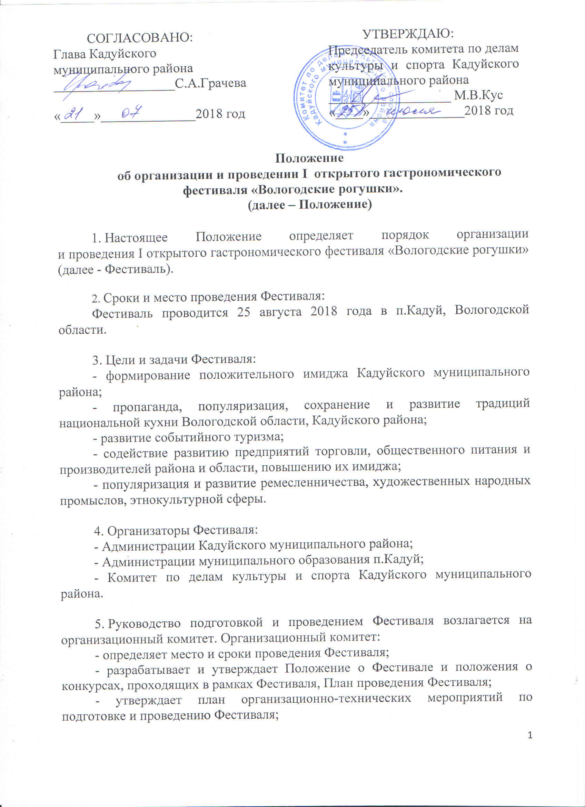

- формирует состав участников Фестиваля, программу проведения Фестиваля;
- проводит всю необходимую работу по подготовке и проведению Фестиваля;
- разрабатывает и утверждает медиа-план рекламных мероприятий и мероприятий,
- организовывает информационное обеспечение подготовки и проведения Фестиваля;
- проводит работу по привлечению спонсорских и благотворительных средств на проведение Фестиваля;
- формирует состав жюри конкурсов;
- осуществляет другие виды деятельности, связанной с подготовкой и проведением Фестиваля.

6.​ Участники Фестиваля:
- сельские поселения и муниципальные образования;
- предприятия и индивидуальные предприниматели;
- предприятия общественного питания;
- фермерские и крестьянские хозяйства;
- предприятия народных художественных промыслов и ремесел; мастера народно-художественных промыслов и ремесел;
- предприятия торговли;
- частные лица;
- коллективы художественной самодеятельности.

7.​ Концепция Фестиваля:
Фестиваль приурочен к празднованию Дня Кадуйского района и поселка Кадуй, который ежегодно проходит в конце августа.
Проходящая в этот день ежегодная Преображенская ярмарка включает в себя: ярмарку сельских поселений, торговые ряды, выставки, выставки-продажи изделий народных мастеров, мастер-классы, народные гуляния, различные конкурсы и забавы, выступления творческих коллективов, чествование молодоженов, новорожденных, юбилейных семейных пар, долгожителей.
Ярмарка сельских поселений каждый год проходит под определенной темой, которая заключается в конкурс.
В 2018 году в рамках Преображенской ярмарки пройдет I открытый гастрономический фестиваль «Вологодские рогушки», конкурс «Кручёный рожок».
Одно из значений слова «рогулька, рогуша, рогушка» - это ватрушка с залепленными рожками краями (И.В.Даль).
Из книги Василия Белова «Лад». «На широких тонких ржаных сочнях, которых делали штук по пятнадцать-двадцать, готовили рогульки картофельные. Разведенную на молоке толченую картошку равномерно разверстывали по сочню, загибали и ущипывали края, затем поливали сметаной, посыпали заспой и совали в горячую печь. Такие же рогули нередко пекли из творога (его почему-то называли гущей), из разваренной, напоминающей саламат крупы, из гороховой и ячменной болтушки».
Конкурс «Пугало огородное – огородный дух» позволит более празднично оформить торговые места.

8.​ Программа Фестиваля:
8.1.​ Площадка фестиваля: площадь перед зданием Кадуйского Дома культуры, на пересечении ул.Молодежная и ул.Строителей.
8.2.​ Творческая составляющая.
- Выставки, выставки-продажи изделий народных художественных промыслов и ремесел, мастер-классы; ярмарочные гулянья с народными играми и забавами; выступления творческих коллективов «Ярмарки краски».
Конкурс «Пугало огородное – огородный дух». Победители определяются по результатам заключения жюри конкурса.
Положение о конкурсе «Пугало огородное – огородный дух» (Приложение № 3).
Участники: п.6 настоящего Положения.
8.3.​ Гастрономическая составляющая (в соответствии с постановлением Правительства Вологодской области от 19. 04. 2010 г. № 437 «Об утверждении порядка организации ярмарок и требований к организации продажи товаров (выполнения работ, оказания услуг) на них на территории Вологодской области»).
- Выставка - продажа «вологодской» рогушки, дегустация.
Конкурс «Кручёный рожок». Победители определяются в ходе дегустации рогушек по результатам заключения жюри конкурса.
Положение о конкурсе «Кручёный рожок» (Приложение № 4).
Участники: п.6 настоящего Положения.

9. Этапы проведения Фестиваля:
9.00 – 10.00 – заезд участников
10.00 – 11.00 – подготовка торговой площадки
11.00 – начало фестиваля
12.00 - 13.00 – работа жюри
13.00 – 15.00 – выступление творческих коллективов
15.00 – награждение победителей и участников фестиваля/конкурсов на основной сцене.

10. Условия проведения Фестиваля:
Каждый из участников гастрономической части Фестиваля готовит блюдо по заявленной тематике – «вологодские» рогушки для дегустации жюри, проводит презентацию своего блюда (участие в презентации творческого коллектива приветствуется), не более 3-5 минут.
Участники Фестиваля привозят с собой необходимый инвентарь, конкурсную продукцию, продукцию для свободной продажи.
Организаторы Фестиваля предоставляют необорудованное место.
Творческая составляющая. Коллективы художественной самодеятельности готовят концертную программу на свободную тему, количество номеров зависит о количества поданных заявок и оговаривается индивидуально с каждым коллективом при подаче заявки.
Участие творческих коллективов Кадуйского района обязательно.

11.​ Награды Фестиваля:
По итогам Фестиваля победителям конкурсов вручаются дипломы и памятные призы, участникам фестиваля вручаются дипломы. Характер наград определяется в положениях о конкурсах (Приложения № 3, 4).
Творческие коллективы и мастера народных художественных промыслов получают дипломы участников.

12.​ Порядок подачи заявок на участие в I открытом гастрономическом фестивале «Вологодские рогушки»:
- Для участия в Фестивале необходимо направить заявку по прилагаемой форме (Приложение № 1) по адресу: agrokaduy@mail.ru , а также желательно продублировать заявку на адрес: cultura_kaduy@mail.ru, подтвердить участие по телефону 8 (817 42) 2-13-26 (Переверзев Евгений Викторович). Заявки принимаются с момента опубликования Положения в сети Интернет до 20 августа 2018 года (включительно).
- Участниками конкурса «Кручёный рожок» автоматически становятся все, подавшие заявку на Фестиваль.
- Для участия в конкурсе «Пугало огородное – огородный дух» необходимо подать заявку на адрес: cultura_kaduy@mail.ru, телефон: 8 (817 42) 5-11-17 (Белькович Елена Васильевна) (Приложение № 1). Заявки принимаются с момента опубликования Положения в сети Интернет до 20 августа 2018 года (включительно).
- Для участия в концертной программе «Ярмарки краски» необходимо подать заявку по адресу: cultura_kaduy@mail.ru, телефон: 8(817 42) 5-11-17 (Белькович Елена Васильевна) (Приложение № 2). Заявки принимаются с момента опубликования Положения в сети Интернет до 20 августа 2018 года (включительно).
Предприятия, организации, принимающие участие в конкурсе «Кручёный рожок», «Пугало огородное – огородный дух» и концертной программе «Ярмарки краски» подают две заявки (Приложение № 1, 2)

13.​ Финансовое обеспечение Фестиваля.
Бюджет Фестиваля формируется за счет следующих источников:
- районный бюджет, бюджеты сельских поселений и муниципальных образований; спонсорские средства.
Расходы по командированию участников фестивальной программы - за счёт направляющей стороны.

14. Дополнительная информация: 8(81742) 2-13-26 (Евгений Викторович); 5-11-17 (Елена Васильевна); 5-10-79 (Марина Вячеславовна).

_______________________________________________________
Приложение №1

ЗАЯВКА
на участие в I гастрономическом фестивале «Вологодские рогушки».
25 августа 2018 г. п. Кадуй, Вологодская область

Название (организации, предприятия, ФИО инд. предпринимателя и т.д.) | Правовая форма (например: ИП или фермерское хоз-во или частное лицо и т.д.) | Телефон | E-mail (желательно указать при наличии) | Адрес (область, город, район, населенный пункт) | Участие в конкурсе (да/нет)
 |  |  |  |  | «Кручёный рожок» | «Пугало огородное -огородный дух» | Выступление творческих коллективов

Подавая данную Заявку, я принимаю условия участия в Фестивале и даю согласие на обработку моих персональных данных для целей, предусмотренных Положением о Фестивале.
С правилами участия в Фестивале ознакомлен (а) и согласен (а)
Ф.И.О. ________________________________________________________
Дата _________________________________________________________
Подпись _____________________________________________________

Приложение № 2
Творческие коллективы

ЗАЯВКА
на участие в I гастрономическом фестивале «Вологодские рогушки».
25 августа 2018 г. п. Кадуй, Вологодская область

Название (организации, предприятия и т.д.) | Наименование коллектива (количество человек) | Телефон | E-mail (желательно указать при наличии) | Адрес (область, город, район, населенный пункт) | Выступление творческого коллектива  «Ярмарки краски»
 |  |  |  |  | Кол-во концертных номеров | Требуемое звуковое оборудование | Носитель (флешкарта, диск и т.д.)
Подавая данную Заявку, я принимаю условия участия в Фестивале и даю согласие на обработку моих персональных данных для целей, предусмотренных Положением о Фестивале.
С правилами участия в Фестивале ознакомлен (а) и согласен (а)
Ф.И.О. подавшего заявку___________________________
Дата ___________________________________________
Подпись _____________________________________

Приложение № 3
Положение
о конкурсе «Пугало огородное – огородный дух» (далее - конкурс)

1.​ Настоящее Положение определяет порядок организации
и проведения конкурса «Пугало огородное – огородный дух» в рамках I открытого гастрономического фестиваля «Вологодские рогушки» (далее - Положение).

2.​ Сроки и место проведения конкурса:
25 августа 2018 года в п.Кадуй, Вологодской области.

3.​ Задача конкурса: более празднично оформить торговые места, уютно и комфортно организовать пространство.

4.​ Организаторы конкурса:
Комитет по делам культуры и спорта Кадуйского муниципального района.

5.​ Участники конкурса: без ограничений.

6. Критерии оценки конкурса:
- оригинальность;
- простота в изготовлении;
- материал изготовления;
- эффективность на огороде;
- творческая составляющая при презентации (не более 1-2 мин)
Работа конкурсной комиссии с 12.00 до 13.00.

7.​ Награды конкурса:
Награждение победителей и участников конкурса в 15.00 час. 25 августа на основной сцене праздничного мероприятия. По итогам конкурса выявляется один победитель. Победителю конкурса вручается диплом и памятный приз, участникам конкурса вручаются дипломы.

8.​ Порядок подачи заявок на участие в конкурсе:
Для участия в конкурсе «Пугало огородное – огородный дух» необходимо подать заявку на адрес: cultura_kaduy@mail.ru, телефон: 8 (817 42) 5-11-17 (Белькович Елена Васильевна) (Приложение № 1 к Положению о I открытом гастрономическом фестивале «Вологодские рогушки»). Заявки принимаются с момента опубликования Положения в сети Интернет до 20 августа 2018 года (включительно).

9.​ Финансовое обеспечение конкурса:
- районный бюджет, спонсорские средства.
Расходы по командированию участников - за счёт направляющей стороны
Участие сельских поселений и муниципальных образований Кадуйского района обязательно.

Приложение № 4

Положение
о конкурсе «Кручёный рожок»
(далее – конкурс)

1.​ Настоящее Положение определяет порядок организации и проведения конкурса «Кручёный рожок» в рамках I открытого гастрономического фестиваля «Вологодские рогушки» (далее - Положение).

2.​ Сроки и место проведения конкурса:
25 августа 2018 года в п.Кадуй, Вологодской области.

3.​ Цели и задачи конкурса:
- формирование положительного имиджа Кадуйского муниципального района;
- пропаганда, популяризация, сохранение и развитие традиций национальной кухни Вологодской области, Кадуйского района;
- развитие событийного туризма;
- содействие развитию предприятий торговли, общественного питания и производителей района и области, повышению их имиджа;

4.​ Организаторы конкурса:
- Администрации Кадуйского муниципального района;
-​ Администрации муниципального образования п.Кадуй;
- Комитет по делам культуры и спорта Кадуйского муниципального района.

5.​ Участники конкурса:
Участниками конкурса «Кручёный рожок» автоматически становятся все, подавшие заявку на I открытый гастрономический фестиваль «Вологодские рогушки».

6. Критерии оценки конкурса:
- соответствие заявленной тематике;
- внешний вид готового продукта;
- вкусовые качества;
- наличие рецепта;
- соответствие рецептуры приготовления традиционного блюда;
- организация рабочего места.

7. Условия проведения конкурса:
Каждый из участников конкурса готовит блюдо по заявленной тематике – «вологодские» рогушки для дегустации жюри, проводит презентацию своего блюда (участие в презентации творческого коллектива приветствуется), не более 3-5 минут.
Победители определяются в ходе дегустации рогушек, по результатам заключения жюри конкурса.
Во время дегустации мнение экспертного жюри по поводу каждого конкурсанта будет фиксироваться путем "тайного голосования". Победитель определяется по количеству набранных баллов. Оценка по 10 бальной системе.
В случае равенства количества набранных баллов участниками конкурса решение о присуждении места принимает Председатель жюри.
Работа конкурсной комиссии с 12.00 до 13.00.

8.​ Награды конкурса:
Награждение победителей и участников конкурса в 15.00 час. 25 августа на основной сцене праздничного мероприятия.
По итогам конкурса определяются победители 1,2,3 место. Победителям конкурса вручаются дипломы и памятные призы, участникам конкурса вручаются дипломы.

9.​ Порядок подачи заявок:
Для участия в конкурсе необходимо направить заявку по прилагаемой форме (Приложение № 1 к Положению о I открытом гастрономическом фестивале «Вологодские рогушки») по адресу: agrokaduy@mail.ru , подтвердить участие по телефону 8(817 42) 2-13-26 (Переверзев Евгений Викторович).
Заявки принимаются с момента опубликования Положения в сети Интернет до 20 августа 2018 года (включительно).

10.​ Финансовое обеспечение конкурса:
- районный бюджет, бюджеты сельских поселений и муниципальных образований; спонсорские средства.
Расходы по командированию участников конкурса - за счёт направляющей стороны.

________________________________________________________________________

